Model Alega
Een strakke, modulaire luxe badkamer met deels tegel dessin. Compact: kan in elke ruimte, ongeacht de vorm, geïnstalleerd worden. Dit model is geschikt voor mindervalide. Deze S-pod monteren wij in 3 uur in uw nieuwbouw en in minder dan 6 uren in uw renovatieproject (de badkamer kan in 9 delen door een standaard 60 cm brede deur. Optioneel 57 verschillende kleuren deur. Lengte 204 cm, breedte 165 cm. Technische tekeningen in zowel pdf als autocad op verzoek leverbaar.
Studenten-en jongeren huisvesting

Hotelsector

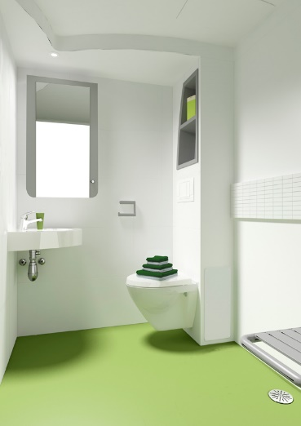
Mindervalide
Expats
